SISTEMA DE INCENTIVOS AO EMPREENDEDORISMO E AO EMPREGO (SI2E)

ANEXO H

DOMÍNIOS PRIORITÁRIOS DA ESTRATÉGIA DE ESPECIALIZAÇÃO INTELIGENTE DA REGIÃO DO NORTE (RIS3)
A concretização da Estratégia de Especialização Inteligente da Região do Norte, fundada nas características distintivas e no potencial existente e emergente de afirmação competitiva internacional, baseou-se numa avaliação da massa crítica científica regional, da base empresarial e da existência e potencial de articulação com utilizadores avançados. Pretendeu-se identificar domínios onde se concentre massa crítica relevante e reais e potenciais interações entre entidades do sistema científico e tecnológico, produtores de tecnologia e utilizadores avançados.
Este racional, sintetizado na figura seguinte, orientou, assim, a construção da estratégia de especialização inteligente da Região do Norte.
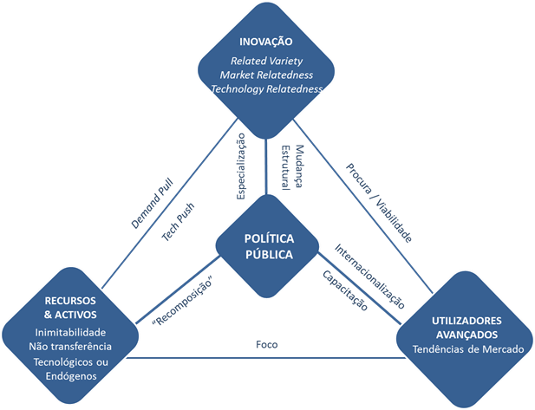
Figura: Referencial teórico para a definição dos domínios prioritários

Esta avaliação traduziu-se na identificação de oito domínios prioritários e correspondentes racionais. No centro da Estratégia de Especialização Inteligente da Região do Norte estão considerados quatro domínios nucleares, designadamente, “Cultura, Criação e Moda”, “Indústrias da Mobilidade e Ambiente”, “Sistemas Avançados de Produção” e “Sistemas Agroambientais e Alimentação”. Os domínios classificados como emergentes são as “Ciências da vida e saúde” e “Capital simbólico, tecnologias e serviços do turismo”. Por último, são como como apostas regionais (wild-card), áreas de aposta de maior risco, os domínios “Recursos do mar e economia” e “Capital humano e serviços especializados”.
Para cada domínio prioritário da RIS3, foi estabelecido um racional e um diagrama de suporte que ilustra as atividades económicas enquadradas para a concretização do racional preconizado. As atividades económicas encontram-se inseridas na Base Empresarial, estabelecendo relações, a montante, com os Recursos e Ativos e, a jusante, com os Utilizadores Avançados.
Tratando-se de Sistemas de Incentivos e, deste modo, de apoio a empresas, o enquadramento de um projeto na RIS3 tem de considerar a relevância do seu perfil setorial de atividade económica para a Base Empresarial do domínio prioritário estabelecido ou a sua incidência sobre um Recurso e Ativo estabelecido no racional do domínio prioritário cujo foco são as atividades económicas da Base Empresarial do respetivo racional; a não ser que se trate de domínios prioritários em que predominem Recursos e Ativos de carácter simbólico e identitário, isto é, ativos intensivos em território, em que o enquadramento de uma dada atividade económica na Base Empresarial só se justifica, nos termos do respetivo racional, quando contribuir para a valorização desses Recursos e Ativos.
Nos quadros seguintes encontram-se descritas as áreas que sustentam o racional de cada um dos domínios de especialização inteligente, considerando os seus recursos e ativos, a sua base empresarial e as dimensões da procura.
CULTURA, CRIAÇÃO E MODA
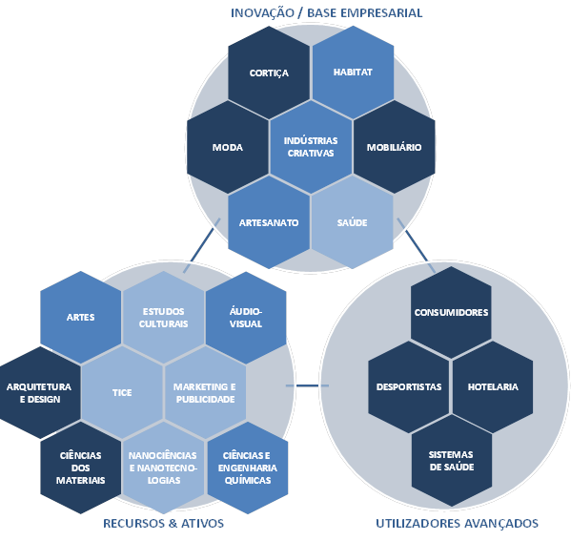
RACIONAL
Exploração das indústrias criativas (sobretudo nas áreas de design e arquitetura), de novos materiais e de tecnologias de produção inovadoras, na criação de novas vantagens competitivas em setores ligados à produção de bens de consumo com uma forte componente de design (design based consumer goods), nomeadamente o têxtil e vestuário, calçado, acessórios, mobiliário, joalharia, etc.

INDÚSTRIAS DA MOBILIDADE E AMBIENTE
RACIONAL
Aproveitamento das competências científicas nas áreas das tecnologias de produção e dos materiais, potenciadas pelos contratos de fornecimento com a Airbus e Embraer, para a promoção do upgrade das indústrias de componentes de automóveis e de moldes, tendo em vista o fornecimento de clientes mais exigentes nas especificações técnicas, nomeadamente na área da aeronáutica.

SISTEMAS AVANÇADOS DE PRODUÇÃO
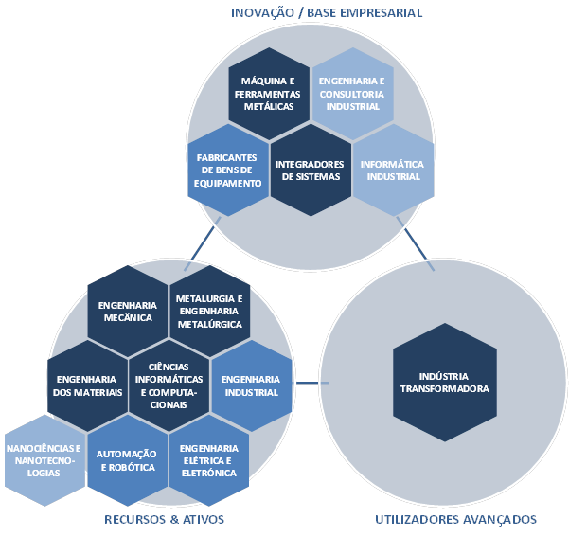
RACIONAL
Desenvolvimento de fileiras associadas às Tecnologias de Largo Espectro, nomeadamente os Sistemas de Produção Avançados, Nanotecnologias, Materiais e TICE, conjugando a existência de capacidades e infraestruturas cientificas e tecnológicas, e de setores utilizadores relevantes, através do reforço do tecido empresarial existente (no caso das tecnologias de produção e das TICE) ou da criação de novas empresas (sobretudo na área da nanotecnologia e da produção de novos materiais).

SISTEMAS AGROAMBIENTAIS E ALIMENTAÇÃO
RACIONAL
Articulação do potencial agrícola regional em produtos de elevado valor acrescentado (vinho, azeite, castanha, etc.) com competências científicas e tecnológicas (enologia, engenharia, biologia, biotecnologia, etc.) e empresariais (leite e derivados, vitivinicultura, etc.) para o desenvolvimento de produtos associados, nomeadamente à alimentação funcional e à gastronomia local, e destinados a segmentos de procura mais dinâmicos

CIÊNCIAS DA VIDA E SAÚDE
RACIONAL
Consolidação das dinâmicas de articulação entre a investigação regional (nomeadamente, ao nível da engenharia de tecidos, do cancro, das neurociências e do desenvolvimento das técnicas cirúrgicas) e as empresas nas indústrias e serviços na área da saúde em sentido amplo (farmacêutica, dispositivos médicos, prestação de serviços saúde, turismo de saúde e bem-estar e cosmética).
CAPITAL SIMBÓLICO, TECNOLOGIAS E SERVIÇOS DO TURISMO
RACIONAL
Valorização de recursos culturais e intensivos em território, aproveitando as capacidades científicas e tecnológicas, nomeadamente nas áreas da gestão, marketing e TIC, e a oferta turística relevante, promovendo percursos e itinerâncias como forma de aproveitamento das principais infraestruturas de entrada de visitantes.

RECURSOS DO MAR E ECONOMIA
RACIONAL
Estabelecimento de relações de articulação entre engenharias aplicadas (civil, mecânica, naval, robótica, energia, biociências e tecnologias de informação, materiais), recursos do mar (vento, ondas, algas, praias, etc) e atividades económicas que os valorizem (construção naval, produção de energia em offshore, construção de plataformas, turismo náutico, biocombustíveis, alimentação e aquacultura em offshore, etc).

CAPITAL HUMANO E SERVIÇOS ESPECIALIZADOS
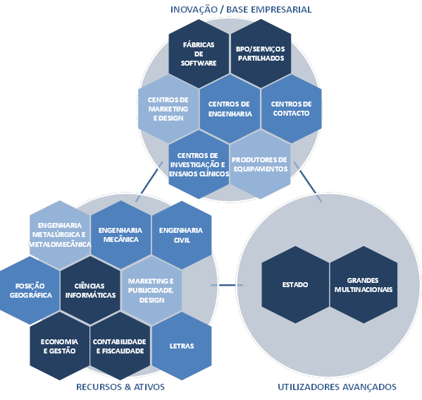
RACIONAL
Promoção de competências acumuladas na área das TIC (em particular, no desenvolvimento de aplicações multimédia e na programação e engenharia de sistemas), para o desenvolvimento de soluções de governo eletrónico, a desmaterialização de processos e, em associação com a reconversão de capital humano, o aproveitamento das tendências para operações de Serviços Especializados para localizações de proximidade (centros de engenharia, de serviços partilhados e de contacto).

Disponível em http://norte2020.pt/sites/default/files/public/uploads/documentos/norte2020_ris3.pdf

